TECHNIKA
Klasa VI - 20.05.2020r. (środa)
Temat: Rzuty aksonometryczne
Kochani, na tej lekcji dowiecie się co to są rzuty aksonometryczne
  - Przeczytajcie i przeanalizujcie sobie informacje z podręcznika ze str. 46
  - W zeszycie w formie notatki zapiszcie poniższy podział rzutów aksonometrycznych (można też wydrukować i wkleić pod tematem lekcji)
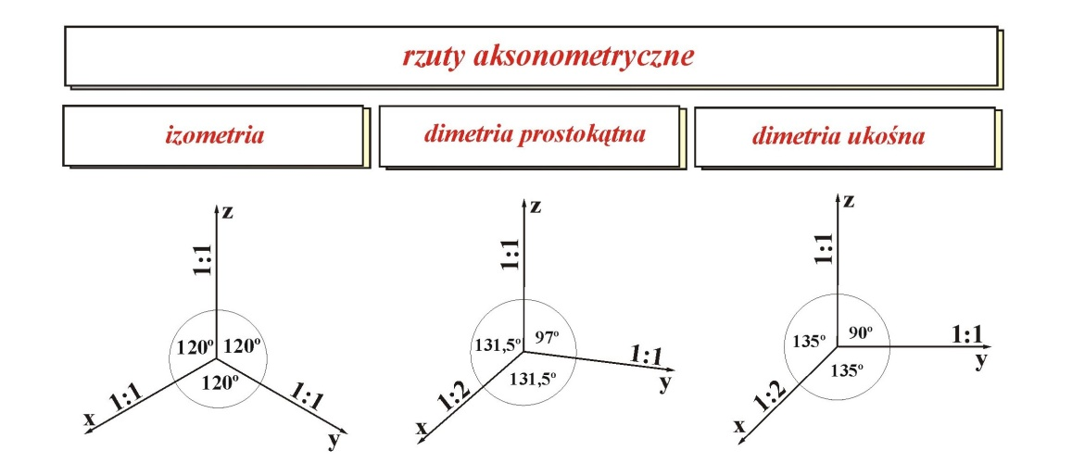
Sześcian w rzutach aksonometrycznych
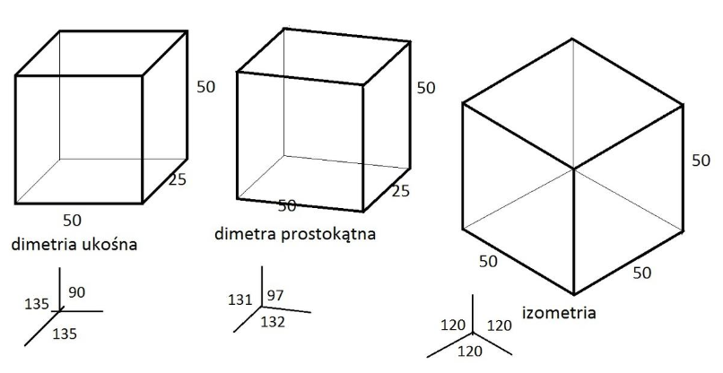
  - Skorzystajcie z poniższego materiału, aby przyswoić sobie rzutowanie aksonometryczne
- https://www.youtube.com/watch?v=rXSyu5BJb1U
4. Przeanalizujcie sobie ćwiczenie 1 ze str. 46 z podręcznika jak powstaje rzutowanie izometryczne i dimetryczne ukośne.
5. Wykonaj w zeszycie ćw. 2 i 3 ze str. 47 (do wykonania ćwiczeń wykorzystajcie powyższe materiały)
Pozdrawiam Was M. Seremak

